Мәктәп исеме
Татарстан Республикасы Арча муниципаль районының "Утар-Аты төп гомуми белем мәктәбе" муниципаль бюджет гомуми белем учреждениесе
1. Чараның исеме
"Татарча сөйләшәбез"
2.Чараның дәрәҗәсе (мәктәп, районкүләм, республика)
Мәктәп
3. Уткәрү вакыты
10.03.2021
4. Катнашучылар саны
6
5. Чараның кыскача эчтәлеге
Рус теле дәресендә укучылар белән рус һәм татар телендә фразеологик әйтелмәләрне сөйләмдә дөрес һәм урынлы куллану күнекмәләрен устерү өстендә эш бара. Дәрестә туган телебезнең фразеологик әйтелмәләргә бай булуы белəн горурлану хисе тəрбиялəү, укучыларда сөйләм культурасы тәрбияләү максаты куелды.
6. Сайтта, соц. челтәрләрдә чараны чагылдырган сылтама
https://www.instagram.com/p/CMPiyFdJtAh/?igshid=1t4c7the5aw34
7. СМИ
Место для ввода текста.
8. СМИ
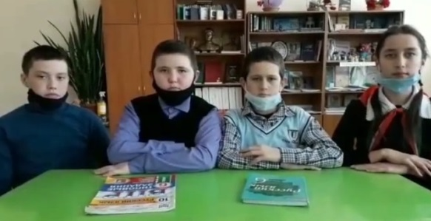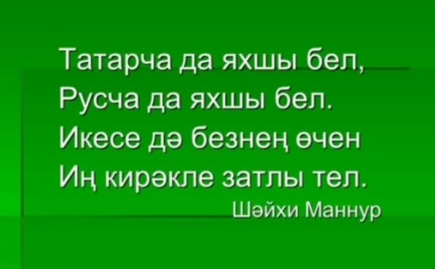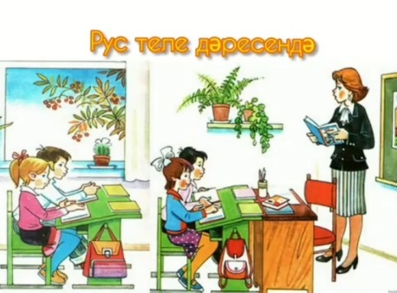

Название образовательного учреждения
МБОУ «Утар-Атынская ООШ» Арского муниципального района Республики Татарстан
- Название мероприятия
"Говорим по - татарски"
- Уровень (школьный, районный, межрайонный, республиканский)
школьный
3. Дата проведения
10.03.2021
4. Охват
6
5. Краткое содержание
На уроках русского языка учимся раскрывать смысл фразеологизмов, уместно употреблять их в речи на русском и на татарском языке.Фразеологизмы действительно являются оригинальными средствами языка и обогащают нашу речь. Их можно назвать сокровищами нашего языка, так как они делают нашу речь образной, выразительной, яркой.
6. Ссылка на освещение мероприятия на сайте ОУ, соц. сетях
https://www.instagram.com/p/CMPiyFdJtAh/?igshid=1t4c7the5aw34
7. Задействованные СМИ
Место для ввода текста.
8. СМИ

